**Положение о порядке самообследования**

**муниципального бюджетного дошкольного образовательного**

**учреждения «Центр развития ребенка - детского сада №24 «Ромашка»**

**I. Общие положения**

1. Настоящее Положение о порядке проведения самообследования (далее Положение) разработано в соответствии с:

* Федеральным законом от 29 декабря 2012 г. N 273-ФЗ «Об образовании в Российской Федерации» (п.З части 2 статьи 29);
* Порядком проведения самообследования образовательной организацией, утверждённым приказом Министерства образования и науки РФ № 462 от 14 июня 2013г.;
* Уставом дошкольного образовательного учреждения.

1. Настоящее Положение устанавливает правила проведения самообследования МБДОУ ЦРР детского сада №24 «Ромашка» (далее - ДОУ).
2. Самообследование проводится детским садом ежегодно.
3. Отчетным периодом является предшествующий самообследованию календарный год.
4. Детский сад в порядке, установленном настоящим Положением, определяет сроки и форму проведения самообследования, состав лиц, привлекаемых для его проведения.
5. Результаты самообследования оформляются в виде отчета, который подписывается заведующим детским садом и заверяется печатью.

**II. Цели проведения самообследования**

2.1. Целями проведения самообследования являются:

* обеспечение доступности и открытости информации о деятельности детского сада.
* Получение объективной информации о состоянии образовательной деятельности в дошкольном образовательном учреждении.

1

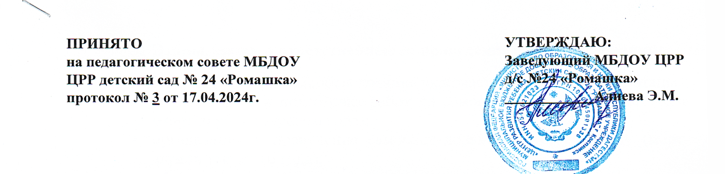

1. Этапы, сроки и ответственные за проведение самообследования:
   1. Процедура самообследования включает в себя следующие этапы:

* планирование и подготовка работ по самообследования детского сада (март-апрель текущего года);
* организация и проведение самообследования в детском саду (март- апрель текущего года);
* обобщение полученных результатов и на их основе формирование отчета (апрель текущего года);
* рассмотрение отчета Педагогическим советом (апрель текущего года)
  1. Для проведения самообследования деятельности детского сада, приказом заведующего детским садом:
* создается рабочая группа, в которую могут входить представитель от администрации ДОУ, опытные педагоги, при необходимости представители иных органов и организаций (председатель первичной профсоюзной организации).
* распределяются обязанности между членами рабочей группы по проведению самообследования
  1. Руководство проведением самообследования осуществляет заведующий детским садом.
  2. Ответственность за выполнение, выполнение не в полном объеме или не выполнение самообследования несет рабочая группа

1. **Содержание самообследования**
   1. В процессе самообследования проводится оценка:

* образовательной деятельности,
* системы управления организацией,
* содержания и качества подготовки воспитанников,
* организации образовательного процесса,
* качества кадрового, учебно - методического, библиотечно­информационного обеспечения,
* материально-технической базы,
* функционирования внутренней системы оценки качества образования,
* анализ показателей деятельности детского сада, подлежащий самообследованию.

1. **Структура отчета о самообследовании**

2

* 1. Отчет о самообследовании состоит из аналитической части и результатов показателей Детского сада, подлежащей самообследованию
  2. В аналитической части описываются
     1. Общие сведения о детском саде (полное и краткое наименование, дата создания, адрес, телефон, электронная почта и адрес Сайта детского сада; фамилия, имя, отчество руководителя; информация об учредителе; реквизиты лицензии на образовательную деятельность, общая площадь помещений и участков, используемых для образовательной деятельности, режим работы);
     2. Оценка системы управления детского сада (наименование и функции органов управления, действующие в детском саду);
     3. Оценка образовательной деятельности (указываются образовательные программы дошкольного образования, которые реализуются в Детском саду, количество воспитанников, групп, их направленность, воспитанников с ОВЗ и инвалидностью; уровень развития целевых ориентиров; отразить воспитательную, коррекционную работу, инновационную деятельность и дополнительное образование в детском саду);
     4. Оценка функционирования внутренней системы оценки качества образования;
     5. Оценка кадрового обеспечения (в том числе, участие педагогов в наиболее значимых мероприятиях за отчетный период);
     6. Оценка учебно-методического и библиотечно-информационного обеспечения;
     7. Оценка материально-технического обеспечения.
     8. Результаты анализа показателей деятельности детского сада в соответствии с Приказом Минобрнауки России от 10 декабря 2013 г. № 1324)

1. **Сроки размещения и хранения отчета о самообследовании**
   1. Размещение отчета самообследования детского сада на официальном сайте организации в сети "Интернет" и направление его учредителю осуществляется не позднее 20 апреля текущего года.
   2. Отчеты о результатах самообследования хранятся в архиве Детского сада в течение 5 лет.
2. **Заключительное положение**
3. Настоящее Положение о порядке самообследования является локальным нормативным актом ДОУ, принимается на Педагогическом совете с учетом предложений, утверждается (либо вводится в действие) приказом заведующего, оформляются в письменной форме в соответствии с действующим законодательством Российской Федерации.

3

1. Положение принимается на неопределенный срок. Изменения и дополнения к Положению принимаются в порядке, предусмотренном п.7.1. настоящего Положения.
2. После принятия Положения (или изменений и дополнений отдельных пунктов и разделов) в новой редакции предыдущая редакция автоматически утрачивает силу.

4